Evangelio de Mateo
Capítulo 22

1. Jesús les habló otra vez en parábolas, diciendo:

2 «El Reino de los Cielos se parece a un hombre rey que celebraba las bodas de su hijo.

3 Envió entonces a sus servidores para avisar a los invitados, pero estos no querían acudir.

4 De nuevo envió a otros servidores con el encargo de decir: He aquí que mi banquete está preparado; ya han sido matados mis terneros y mis mejores animales, y todo está a punto: Venid a la boda".

5 Pero ellos no haciendo caso, se fueron, uno a su campo, otro a su negocio;

6 y los demás se apoderaron de los servidores, los maltrataron y los mataron.

7 Entonces el rey se enfureció y envió a su ejército para que acabaran con aquellos homicidas e incendiaran su ciudad.

8 Luego dijo a sus servidores: "El banquete de bodas está preparado, pero los invitados no eran dignos de él.

9 Id entonces a las encrucijadas de los caminos e invitad a todos los que encontréis.

10 Los servidores salieron a los caminos y reunieron a todos los que encontraron, buenos y malos, y la sala de bodas se llenó de convidados.

11 Cuando el rey entró para ver a los comensales, encontró a un hombre que no tenía el traje de fiesta.

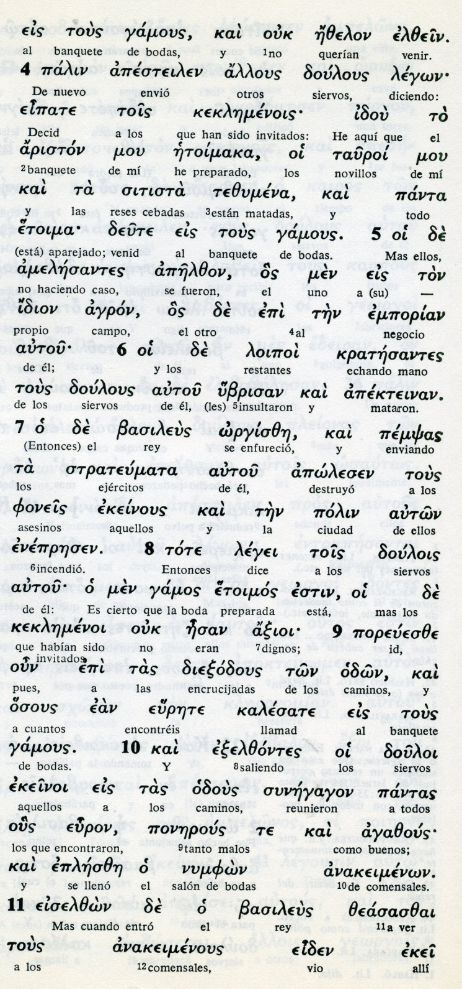

12 "Amigo, le dijo, ¿cómo has entrado aquí sin el traje de fiesta?". El permaneció en silencio.

13 Entonces el rey dijo a los guardias: "Atadlo de pies y manos, y arrojadlo afuera, a las tinieblas. Allí habrá llanto y rechinar de dientes".

14 Porque muchos son llamados, pero pocos son elegidos».

15 Los fariseos se reunieron entonces para sorprender a Jesús en alguna de sus afirmaciones.

16 Y le enviaron a varios de sus discípulos con unos herodianos, para decirle: «Maestro, sabemos que eres sincero y que enseñas con toda fidelidad el camino de Dios, sin tener en cuenta la condición de las personas, porque tú no te fijas en la categoría de nadie.

17 Dinos qué te parece: ¿Está permitido dar el tributo al César o no?».

18 Pero Jesús, conociendo su malicia, les dijo: «Hipócritas, ¿por qué me tendéis una trampa?
- - - - - - - - - - - - -

Los múltiples comentarios que esta parábolas ha suscitado obligan a diferenciar entre invitación y obligación de vasallaje.

Si el protagonista es un rey e invita a sus vasallos a las bodas de su hijo, algo fallaba en ellos y por eso vino el castigo.

El texto evangélico sólo es comprensible si se sitúa en ese contexto. Y es preciso tener en cuenta el lenguaje popular y primario en el que Mateo escribe. Ninguno de sus oyentes iba a ser invitado a las bodas reales. Pero podían sacar consecuencias de ir a una fiesta sin vestido adecuado.

También es conveniente decir que en las bodas se hacían fiestas tanto entre los ricos como en los pobres. El nivel social se diferencia por los regalos mutuos y por las alianzas

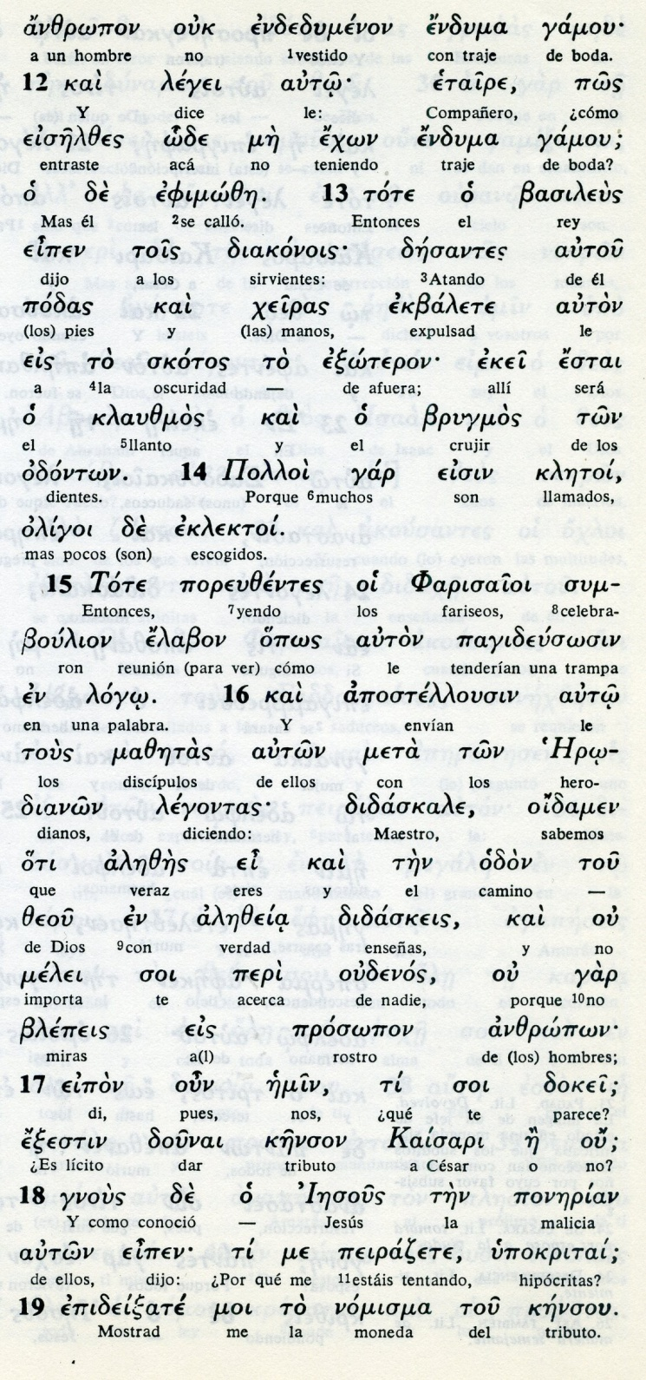
Conceptos básicos

Enduma: traje o vestido
etaire: compañero, colerga
yamou; boda
ekbalete: expuldad, echadlo
skotos: oscuridad, castigo
pletoi: llamados
eklektoi: escogidos
monerian: malicia
keson: tributo

19 Mostradme la moneda con que pagáis el tributo». Ellos le presentaron un denario.

20 Y él les preguntó: «¿De quién es esta figura y esta inscripción?».

21 Le respondieron: «Del César». Jesús les dijo: «Dad al César lo que es del César y a Dios, lo que es de Dios».

22 Al oír esto, quedaron admirados y, dejando a Jesús, se fueron.

23 Aquel mismo día se le acercaron unos saduceos, que dicen que no hay resurección, y le propusieron este caso:

24 «Maestro, Moisés dijo: "Si alguien muere sin tener hijos, que su hermano, para darle descendencia, se case con la viuda".

25 Ahora bien, había entre nosotros siete hermanos. El primero se casó y como murió sin tener hijos, dejó su esposa al hermano.

26 Lo mismo ocurrió con el segundo, después con el tercero, y así sucesivamente hasta el séptimo.

27 Finalmente, murió la mujer.

28 Respóndenos: cuando resuciten los muertos, ¿de cuál de los siete será esposa, ya que lo fue de todos?». Porque todos la tuvieron a ella.
- - - - - - - - - - - -

La trampa que le preparan a Jesús es política y ética: ¿Es licito pagar tributo al César? Recordamos que los tributos para los romanos, al margen de los reclamados por el rey en la zona de Galilea, representaba un costo elevado en relación a los niveles sociales de una población pobre y empobrecida.

Si decía que sí, se le consideraría colaboracionista y mal judío. Merecería represalias.
Si decía que no, será declarado rebelde y peligros adversario. Merecería cárcel o muerte

La salida de Jesús, inteligente, hábil y burlona les debió dejar desconcertados: la moneda del tributo, la figura y la respuesta.

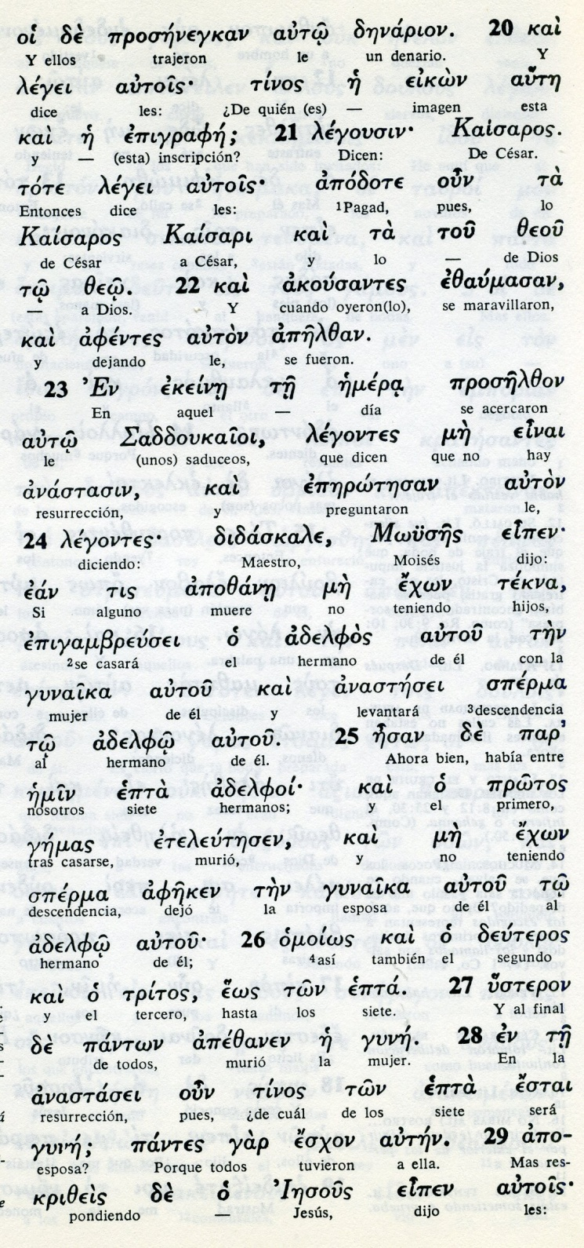

Conceptos básicos

denarion: denario, moneda
eikon: imagen
apodote: pagad
tekna: hijos
sperma: descendencia
adelfoi: hermanos
gyne: mujer esposa
asnastasei: resurrección

29 Jesús dijo, respondiéndoles: «Estáis equivocados, porque desconocéis las Escrituras y el poder de Dios.

30 En la resurrección ni los hombres ni las mujeres se casarán, sino que todos serán como ángeles en el cielo.

31 Y con respecto a la resurrección de los muertos, ¿no habéis leído la palabra de Dios, que dice:

32 "Yo soy el Dios de Abraham, el Dios de Isaac y el Dios de Jacob"? ¡El no es un Dios de muertos, sino de vivientes!».

33 La multitud, que había oído esto, se quedó asombrada de su enseñanza.

34 Cuando los fariseos se enteraron de que Jesús había hecho callar a los saduceos, se reunieron en ese lugar,

35 y uno de ellos, que era doctor de la Ley, le preguntó para ponerlo a prueba:

36 «Maestro, ¿cuál es el mandamiento más grande de la Ley?».

37 Jesús le respondió: «Amarás al Señor, tu Dios, con todo tu corazón, con toda tu alma y con todo tu espíritu.

38 Este es el más grande y el primer mandamiento.

39 El segundo es semejante al primero: Amarás a tu prójimo como a ti mismo.

40 De estos dos mandamientos dependen toda la Ley y los Profetas».
- - - - - - - - - -

El tema de la resurrección de los muertos era un motivo de discrepancia entre los saduceos y los fariseos: los escribas pertenecían más al partido de los fariseos, pero los escribas del templo eran más influyentes y persuasivos.
Jesús entró en el tema de la resurrección, no sólo con la respuesta que daba, sino con el mismo hecho de su propia resurrección en la cual la originalidad es que fue hecha por él mismo, siendo como era el Hijo de Dios. Resucitó por su voluntad y anunció que todos los hombres resucitarán al final del mundo.

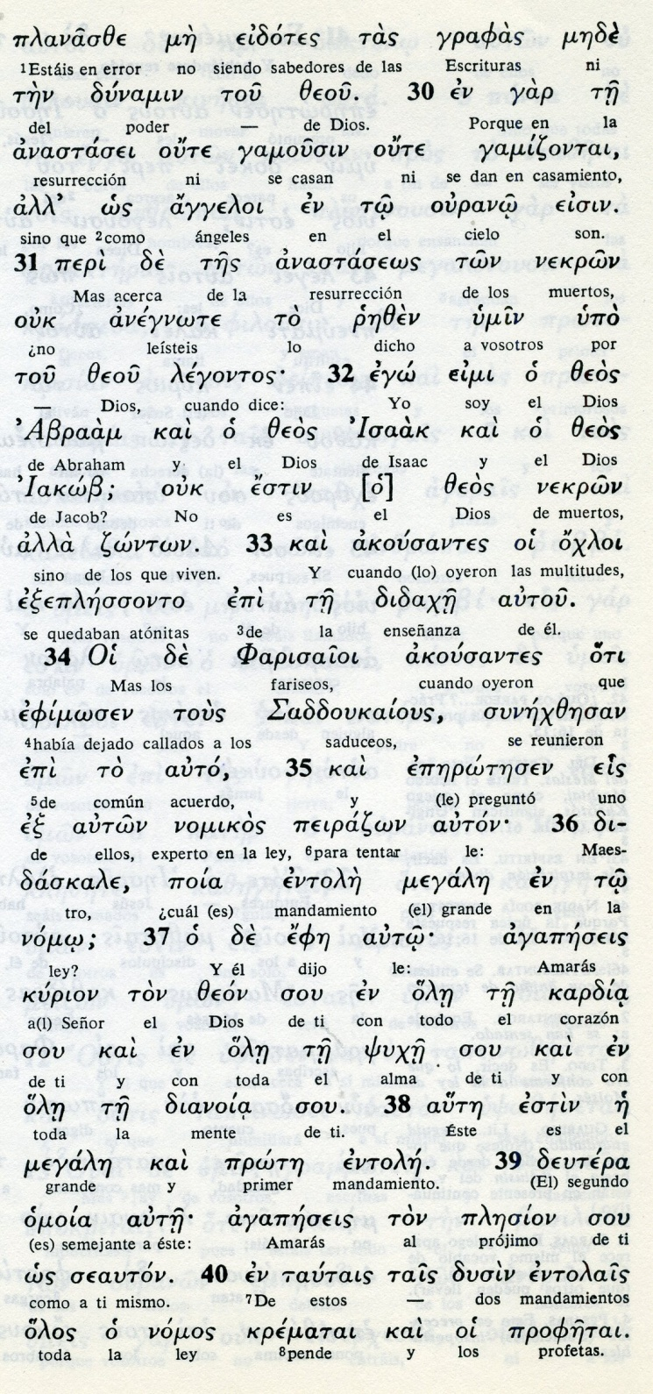

Conceptos básicos

dinamin: poder, energía
anastasei: resucitar
nekon: muertos
tsoton: vivnos
didaje: enseñanza
nomikos: legalista
entole: mandamiento, precepto

41 Mientras los fariseos estaban reunidos, Jesús les hizo esta pregunta:

42 «¿Qué pensáis acerca del Mesías? ¿De quién es hijo?». Ellos le respondieron: «De David».

43 Jesús les dijo: «¿Por qué entonces, David, movido por el Espíritu, lo llama "Señor", cuando dice:

44 "Dijo el Señor a mi Señor: Siéntate a mi derecha, hasta que ponga a tus enemigos debajo de tus pies"?

45 Si David lo llama "Señor", ¿cómo puede ser hijo suyo?».

46 Ninguno fue capaz de responderle una sola palabra, y desde aquel día nadie se atrevió a hacerle más preguntas.

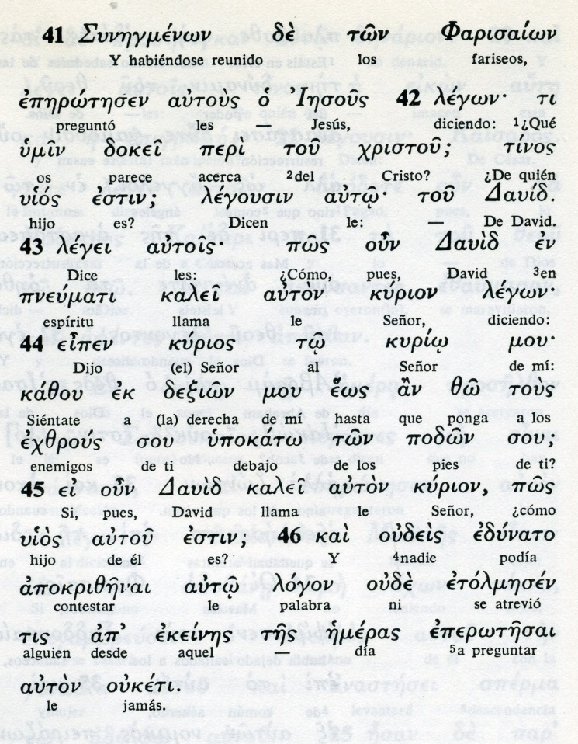

Exégesis
Ultimas disputas de Jesús

Los días que Jesús, después de su entrada triunfal en Jerusalén, pasó en el templo, eran días de mucha gente en el Templo, pues se acercaba el solemne día de la Pascua, que aquel año era fiesta especial por caer en Sábado.
Muchas gentes había por el pórtico de Salomón. En uno de ellos de los sitios esta Jesús explicando cosas de la ley

1 Parábola del banquete

Narró una parábola curiosa y atractiva.
El Reino de Dios es como un rey que quiso celebrar la boda de su hijo
Preparó un banquete regio y envió a sus criados a avisar a los convidados. Y todos se negaron a asistir por diversas excusas: tenían que ir al campo, que cuidar sus bueyes, y a otros asuntos.
Mandó segunda vez, y los invitados los invitados maltrataron a los enviados y hasta mataron a alguno.
Entonces el Rey mandó a invitar en los caminos y plazas y con gente humilde y pobre se llenó la sala de bodas. En plena fiesta entró el rey para saludar a los admitidos. Vio a uno que no tenía traje de boda, sino que había venido con ropa mala.
¿Cómo has entrado aquí así? El guardó silencio
El rey mandó a sus soldado que lo echaran afuera, a donde hay llanto y crujir de dientes. Los oyentes se aplicaron el cuento: estamos en el templo, ¿tenemos traje de bodas?...

2. Impuesto al césar

Entonces los fariseos se fueron a deliberar y le pusieron trampa para acusarle.
Señor, le dijeron, ¿es licito a nosotros, pueblo de Dios, pagar tributo al césar.
La trampa era perfecta: si respondía que si, sería acusado de antijudío; si decía que no, sería mirado antirromano.
Jesús era más listo que ellos.
Enseñadme una moneda... ¿De quién es esta imagen?
Del césar. Pues dad al césar lo que es del césar y a Dios lo que es de Dios

3. Resurrección de los muertos

Entonces vinieron los saduceos en busca de más suerte.
Le propusieron un caso. Un hombre murió sin hijos. Por la ley del levirato su hermano se casó con la viuda. El hermano murió y un tercero quiso hacer lo mismo y murió. Los siete murieron y al fin la mujer.
Cuando llegue la resurrección, en la que ellos no creían, ¿de quién será mujer
¡Que necios sois. En la resurrección nadie tomará ni marido ni mujer, sino que serán todos como ángeles
Sacad vosotros, incrédulos , la respuesta.

4 Mandamiento más importante

Los fariseos se alegraron de que los saduceos también había sido puestos en ridículo.
Uno de ellos fue a preguntarle: ¿Cual es el mandamiento más importante de la ley
Jesús le dijo: Evidentemente el primero, adorar y amar a Dios
Pero oye, entérate y haz lo que los fariseos no hacéis: El segundo esta importante como el rimero y dice: Amarás al prójimo como a ti mismo... Seguro que Jesús le dijo: "no dejes de decirlo a los demás...

5. Cristo, Señor de David

Pero fue ahora Jesús el que le puso una pregunta a este doctor y a los fariseos que escuchaban.
¿Me podéis explicar esto: Cuando el mesías venga ¿De quién es hijo? ( descendiente....
De David, es evidente, le dijeron.
Pues ¿como le llama David señor suyo, si es su hijo?. Por la Escritura se dice: Dijo el señor a mi señor: Siéntate a mi derecha y pondré a tus enemigos a tus pies.

Todos se quedaron sin repuesta, pero pensando: Pues si este se dice que es el Mesías, entonces se hacer más importante que David. Pero.. lo dice la ley. ¡Vaya problema! Con esos problemas se fueron marchando si saber que más decir.
Mateo añade: y durante días no le hicieron más preguntas.

